LearnOSM

iD编辑器
2015年8月22日修订
iD编辑器是基于浏览器的事实标准OpenStreetMap编辑器。iD编辑器快速、易用，可以借助来自诸如卫星或航空影像、GPS、Field Papers或Mapillary等多种数据源的数据绘图。
在一些不需要JOSM(一个更进阶的地图编辑器)的高级功能的微小改动中，使用ID编辑器是个更好的方法。本章阐述使用iD编辑器编辑的一些基础知识。

启动iD编辑器
- iD编辑器需要持续有效的互联网连接。
- 打开浏览器，前往OpenStreetMap网站 http://www.openstreetmap.org。
- 用你的OpenStreetMap账户登录
- 将地图平移并缩放到想要编辑的区域。平移的方法是按住鼠标左键，拖动到想要的区域。
- 点击编辑旁边的小箭头，然后点击 使用iD (浏览器内编辑器) 编辑。
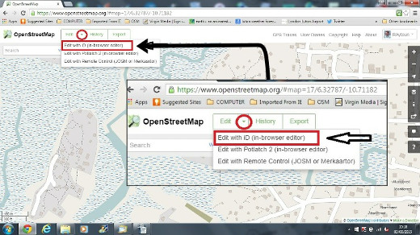

iD编辑器用户界面
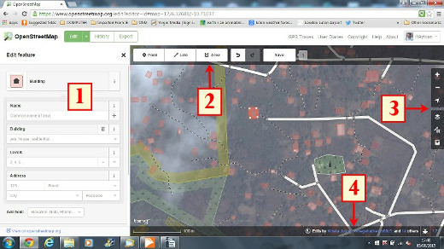
- 编辑要素面板: 该面板显示图中所选对象的标签。你可以在该面板上添加或编辑标签。
- 工具: 该面板显示基本的编辑工具：
  - 画点(节点, node)，快捷键 1

  - 画线(路径,way)， 快捷键 2
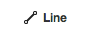
  - 画面(多边形polygon)， 快捷键 3

  - 撤销， 快捷键 Ctrl+Z

  - 重做，快捷键 Ctrl+Y

  - 保存修改, 快捷键 Ctrl+S
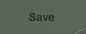
- 地图面板: 该面板显示各配置功能：
  - 放大， 快捷键 +

  - 缩小， 快捷键 –
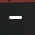
  - 显示我的位置 
  - 配置底图图层， 快捷键 B

  - 地图数据， 快捷键 F

  - 帮助， 快捷键 H

- 信息面板: 该面板显示一些信息，例如比例尺、向此地图贡献过的用户。

配置底图图层
开始编辑前，要先修改底图图层。
- 点击背景设置按钮或按下快捷键 B。
- 你会看到如下面板： 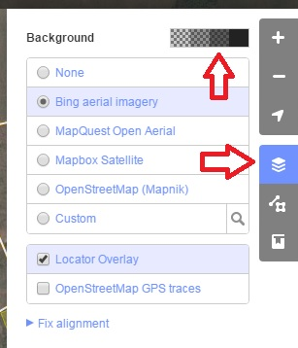
- 你可以通过点击这些方框中的一个来调整亮度等级： 
- 有4种不同的亮度级别——100%、75%、50%、25%。逐个点击看看它们的差异。
- 你还可以根据自己喜爱的瓦片提供者来修改底图图层（默认是必应航空影像）。可以从以下列表中尝试不同的选项。
- 可以通过点击自定义按钮添加自定义瓦片底图。
- 例如，你要添加一张Field Paper作为底图，可以点击自定义然后点击放大镜(搜索) 图标打开如下窗口：-
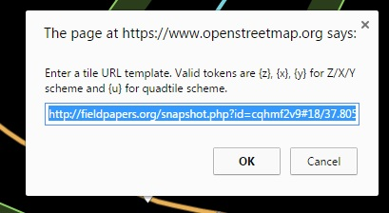
然后输入你的FieldPaper快照网址，形式大致如下： http://fieldpapers.org/snapshot.php?id=cqhmf2v9#18/37.80593/-122.22715
- 你可以显示本地计算机的GPS轨迹(GPX格式)。也可以将GPX文件拖曳并放入iD编辑器。
- 你可以打开OpenStreetMap GPS轨迹图层，这样可以显示此地区的公共GPS轨迹。在下面的图片中，公共GPS轨迹用不同颜色表示，颜色代表着运行的方向。
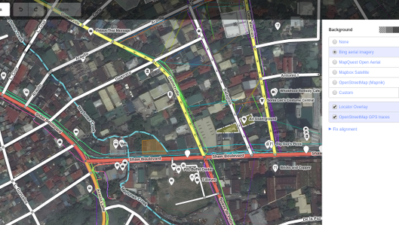
- 如果有影像偏移，你可以通过点击修复对齐来纠正影像偏移。 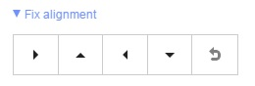
- 点击方向按钮可以移动影像，点击重置按钮可以恢复到默认位置。

iD基本编辑操作
现在我们来联系使用iD编辑器。

添加点
- 要添加一个新点，点击点按钮。
- 你的鼠标指针将变成一个加(+)号。现在，点击一个你知道的地点标出其位置。例如，你知道你附近有个医院，那就在医院大楼的位置点击鼠标。
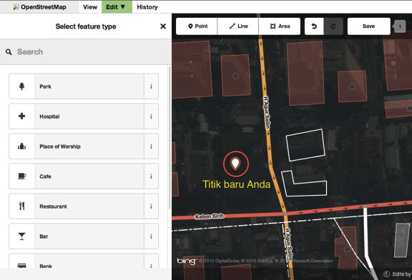
- 这是一个新的点已经被添加。与此同时，左侧面板会变成一个表单，里边可以选择对象的属性。点击医院把该点标记为医院。
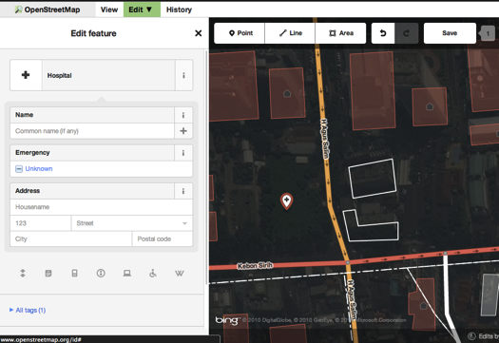
- 你可以在表单中填写所画地点的详细信息，例如医院名称、地址和其他附加信息。注意每类要素都有不同的选项，这取决于你从要素面板给地物选择的标签。
- 如果你标错了，比如位置放偏了，可以通过在你的点上按住鼠标左键并拖动来移动其位置。如果是想删除你的点，就在你的点上点击鼠标左键然后再点类似于垃圾箱的按钮。

在iD编辑器中创建的“点”实际上是一个有一系列“标签”的独立“节点(node)”。

画线
- 要添加新的线，点击线按钮。
- 你的鼠标指针将变成加(+)号。在地图上找一条还没被画过的道路描绘出来。在路段开始的地方点击鼠标画一个点，移动鼠标并通过点击添加其他关键点，通过双击结束画线。注意左侧的面板。
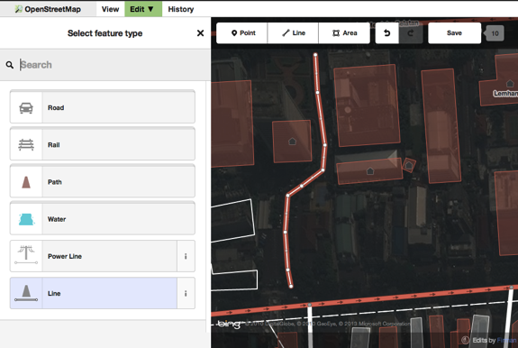
- 和画点时一样，画完线后也要给线选择合适的标签。
- 你可以通过在已有点上点击鼠标左键来选中并拖动它。
- 你还可以移动整条线。先选中整条线，然后选择移动工具，最后把线拖动到新位置。

- 当你在线上的单个节点(node)上点击鼠标左键时，会有如下工具：
  - 从线中删除点
  - 从线中断开点 
  - 从选中点处将该线打断成两条 
- 当你在线上(注意不是在某个点上)点击鼠标左键时，会有如下工具：
  - 删除线
  - 将线调整为圆形(仅当线是封闭的时可用) 
  - 移动线
  - 将线调整为方形(仅当线是封闭的时可用) 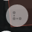
  - 反转线的方向(用于河流和单行道) 
在iD编辑器中创建的“线”实际上是一个有一系列“标签”的“路径(way)”。
关于删除的特别说明：一般情况下你不应该删除别人的线，如果你只是要改进这条线的话。你可以删除自己画错的内容，但是对于已由别人绘制但需要改动的对象，你应该尽量调整。这样做可以在OSM数据库中保留对象的历史记录，体现出对绘图伙伴的尊重。如果你确实认为该删，可以考虑先征求原作者意见，或者在OSM邮件列表中询问大家。

画面(多边形)
- 要添加新的多边形，点击面按钮。
- 你的鼠标指针会变成一个加(+)号。试着以影像为参照勾绘一栋建筑。
- 你会发现你的面的颜色将随你给它指定的属性而变化。
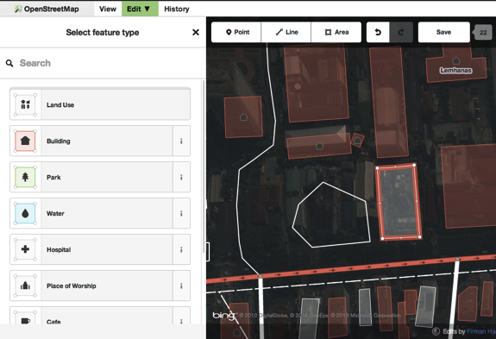
- 当你选中一个面时可用的工具和线的工具差不多。
在iD编辑器中创建的“多边形”实际上是一个有标签的“封闭路径(closed way)”。

保存你的更改
- 当你想把你的编辑保存到OpenStreetMap时，请点击保存 按钮。左侧的面板会显示上传面板。
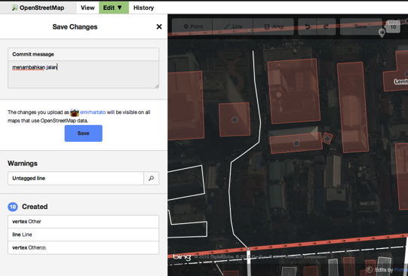
- 输入对你编辑的注释并点击保存。

附加信息与自定义标签
- 当你在编辑一个对象时，你会看到属性面板底部有一条图标。你可以通过点击这些图标添加附加信息：
  - 添加高程 
  - 添加注释 
  - 添加联系方式或电话号码 
  - 添加来源标签 
  - 添加网站 
  - 添加残疾人可达性信息(轮椅通道) 
  - 添加维基百科链接 
- 或者通过点击所有标签添加自定义标签。
- 这里会显示所有添加到要素的标签。
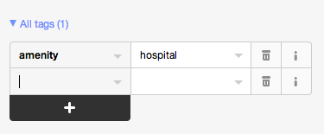
- 点击加号(+)添加键值对，点击垃圾桶图标删除标签。

iD vs. JOSM 对比
iD适用于……
- 简单编辑
- 网速快时加载影像和保存编辑
- 想要遵从简单一致的标签模式
- 正在使用的计算机安装程序受限
JOSM更适于……
- 添加大量建筑物(参见buildings_tool插件)
- 编辑大量已经存在的线或面
- 网络连接不稳定或无网络时
- 使用特定标签模式或自定义预设组合
本章节有用吗？ 告诉我们并帮助我们改进本指南。
- learnosm@hotosm.org
- @learnOSM
- Hosted on Github
CC0
Official HOT OSM learning materials

